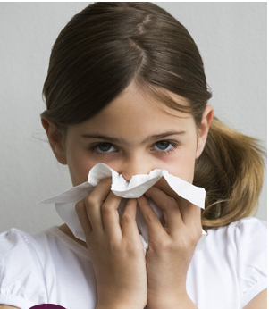
Κάλυψε με χαρτομάντηλο τη μύτη
και το στόμα σου, όταν φτερνίζεσαι
ή βήχεις. Πέτα μετά το χαρτομάντηλο
στον κάδο και πλύνε τα χέρια σου.
Προσοχή στο σωστό και συχνό πλύσιμο των χεριών σου (15-20 δευτερόλεπτα), ιδίως μετά από βήχα ή φτέρνισμα.
ΤΕΧΝΙΚΗ ΠΛΥΣΙΜΑΤΟΣ ΧΕΡΙΩΝ
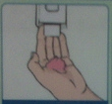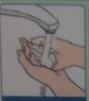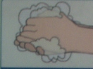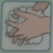
Βάλτε σαπούνι | Ρίξτε νερό | Σαπουνίστε  καλά τα  χέρια σας | Μην ξεχάσετε  να σαπουνίσετε  ανάμεσα  στα δάκτυλα

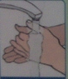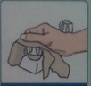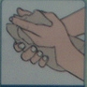
Ξεβγάλετε καλά | Κλείστε τη βρύση  χρησιμοποιώντας  χαρτομάντηλο και  πετάξτε το | Σκουπίστε καλά τα  χέρια σας με άλλο  χαρτομάντηλο
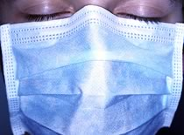Οδηγίες χρήσης ΜΕΣΩΝ ΑΤΟΜΙΚΗΣ ΠΡΟΣΤΑΣΙΑΣ
Στερεώνουμε καλά τη μάσκα
δένοντας τα κορδόνια πίσω από
το κεφάλι ή πίσω από τα αυτιά
και πιέζουμε το έλασμα να
εφαρμόσει καλά πάνω από τη μύτη.
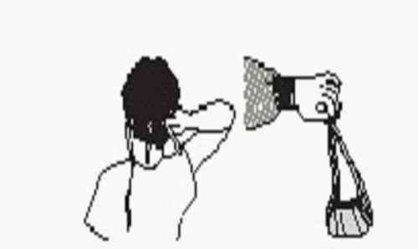

ΑΦΑΙΡΕΣΗ ΜΑΣΚΑΣ

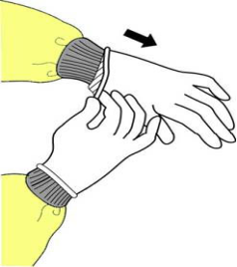
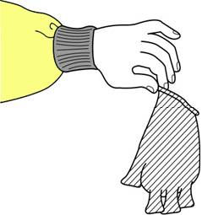
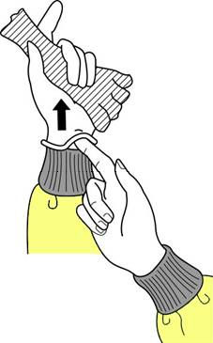
ΑΦΑΙΡΕΣΗ ΓΑΝΤΙΩΝ

Με γυμνό χέρι δεν αγγίζουμε το εσωτερικό της μάσκας ή την εξωτερική επιφάνεια των γαντιών

